Вариант 1: Сумма цифр числа
Python
def sum_digits(n):
if n < 10: # Базовый случай: если число однозначное
return n # возвращаем само число
return n % 10 + sum_digits(n // 10) # Рекурсивный случай
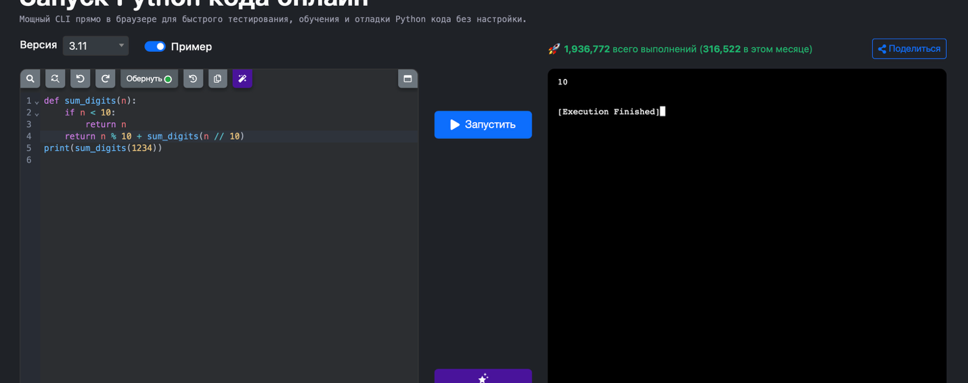
Вариант 6: Подсчет гласных в строке
Python
def count_vowels(s):
vowels = "aeiouAEIOU"
if not s: # Базовый случай: пустая строка
return 0
return (1 if s[0] in vowels else 0) + count_vowels(s[1:])
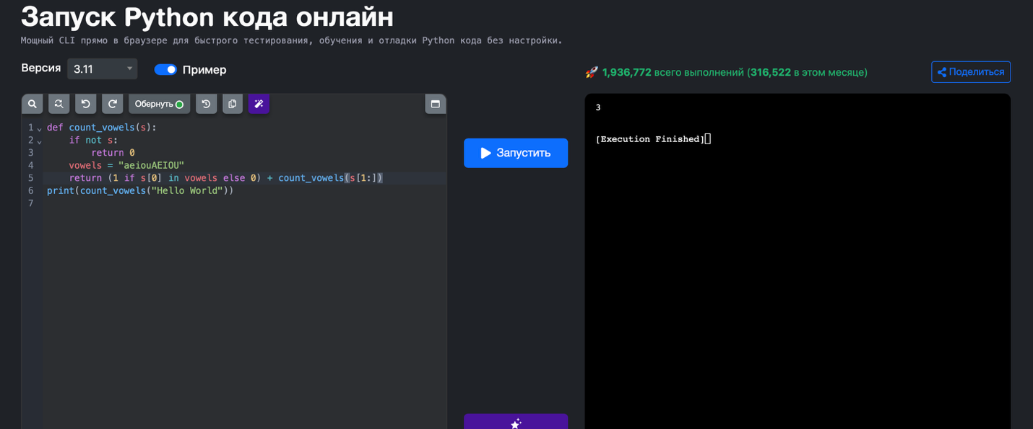

Вариант 9: Проверка отсортированности массива
Python
def is_sorted(arr):
if len(arr) <= 1: # Базовый случай: массив пуст или из 1 элемента
return True
if arr[0] <= arr[1]: # Проверяем порядок первых двух элементов
return is_sorted(arr[1:]) # Рекурсия для оставшейся части
return False
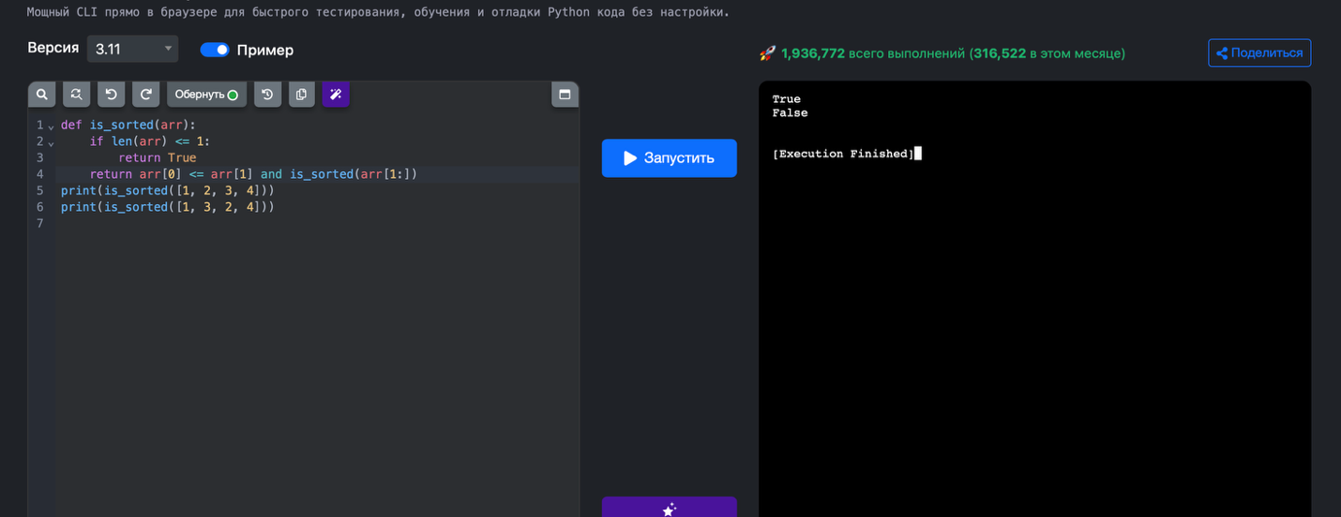

Вариант 12: Сочетания размера k из n элементов
Python
def combinations(n, k):
def backtrack(start, current):
if len(current) == k: # Базовый случай: набрали k элементов
result.append(current[:]) # Сохраняем копию текущей комбинации
return
for i in range(start, n + 1):
current.append(i) # Добавляем элемент
backtrack(i + 1, current) # Рекурсия с увеличенным стартом
current.pop() # Удаляем элемент (backtrack)

result = []
backtrack(1, [])
return result

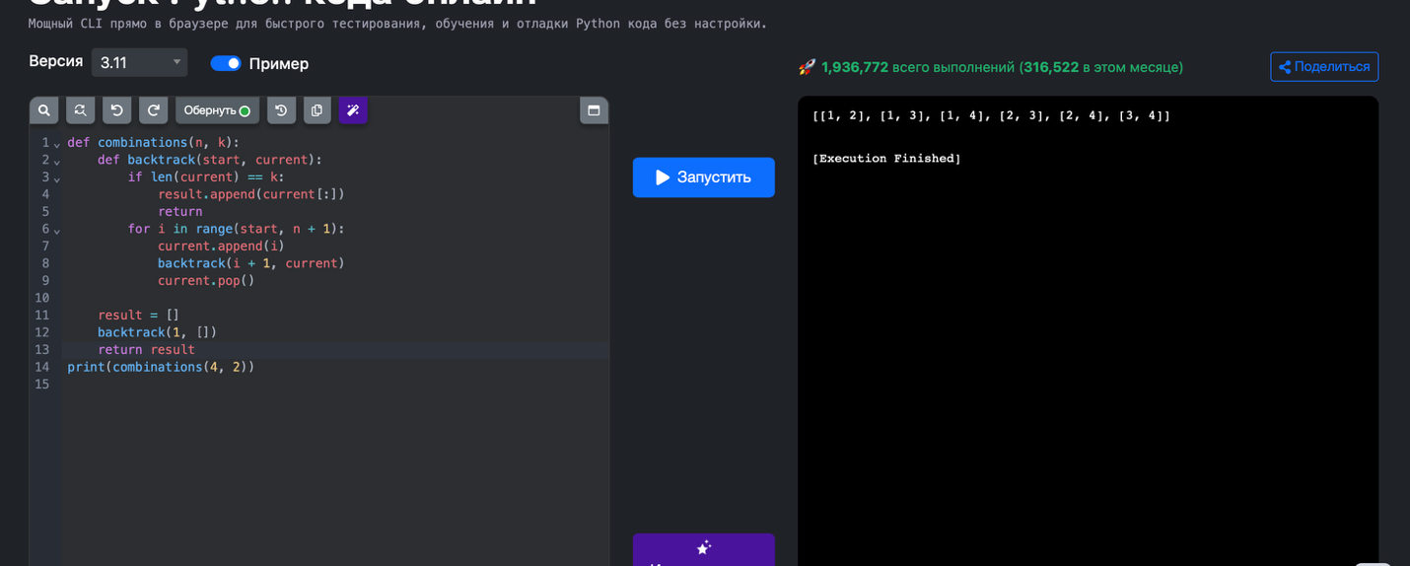

Вариант 13: Задача о 8 ферзях
Python
def solve_n_queens(n=8):
def is_safe(board, row, col):
# Проверяем все предыдущие строки
for i in range(row):
if board[i] == col: # Проверка столбца
return False
if abs(board[i] - col) == abs(i - row): # Проверка диагоналей
return False
return True

def backtrack(row):
if row == n: # Все ферзи расставлены
solutions.append(board[:])
return
for col in range(n): # Пробуем все столбцы в текущей строке
if is_safe(board, row, col):
board[row] = col # Ставим ферзя
backtrack(row + 1) # Переходим к следующей строке

solutions = []
board = [-1] * n # board[i] = столбец ферзя в строке i
backtrack(0)
return solutions
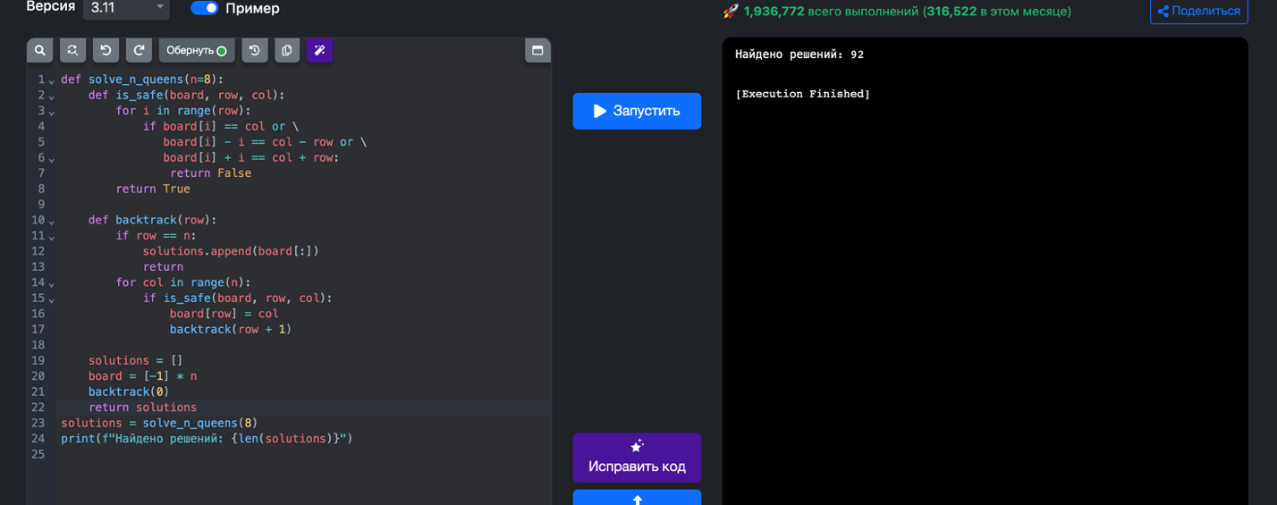

Вариант 17: Подсчет листьев в бинарном дереве
Python
class TreeNode:
def __init__(self, val=0, left=None, right=None):
self.val = val
self.left = left
self.right = right

def count_leaves(root):
if not root: # Базовый случай: пустое дерево
return 0
if not root.left and not root.right: # Базовый случай: лист
return 1
return count_leaves(root.left) + count_leaves(root.right) # Рекурсия
